070206

Mon père il m’a mariaïe

Tr : Eugénie Renaudineau
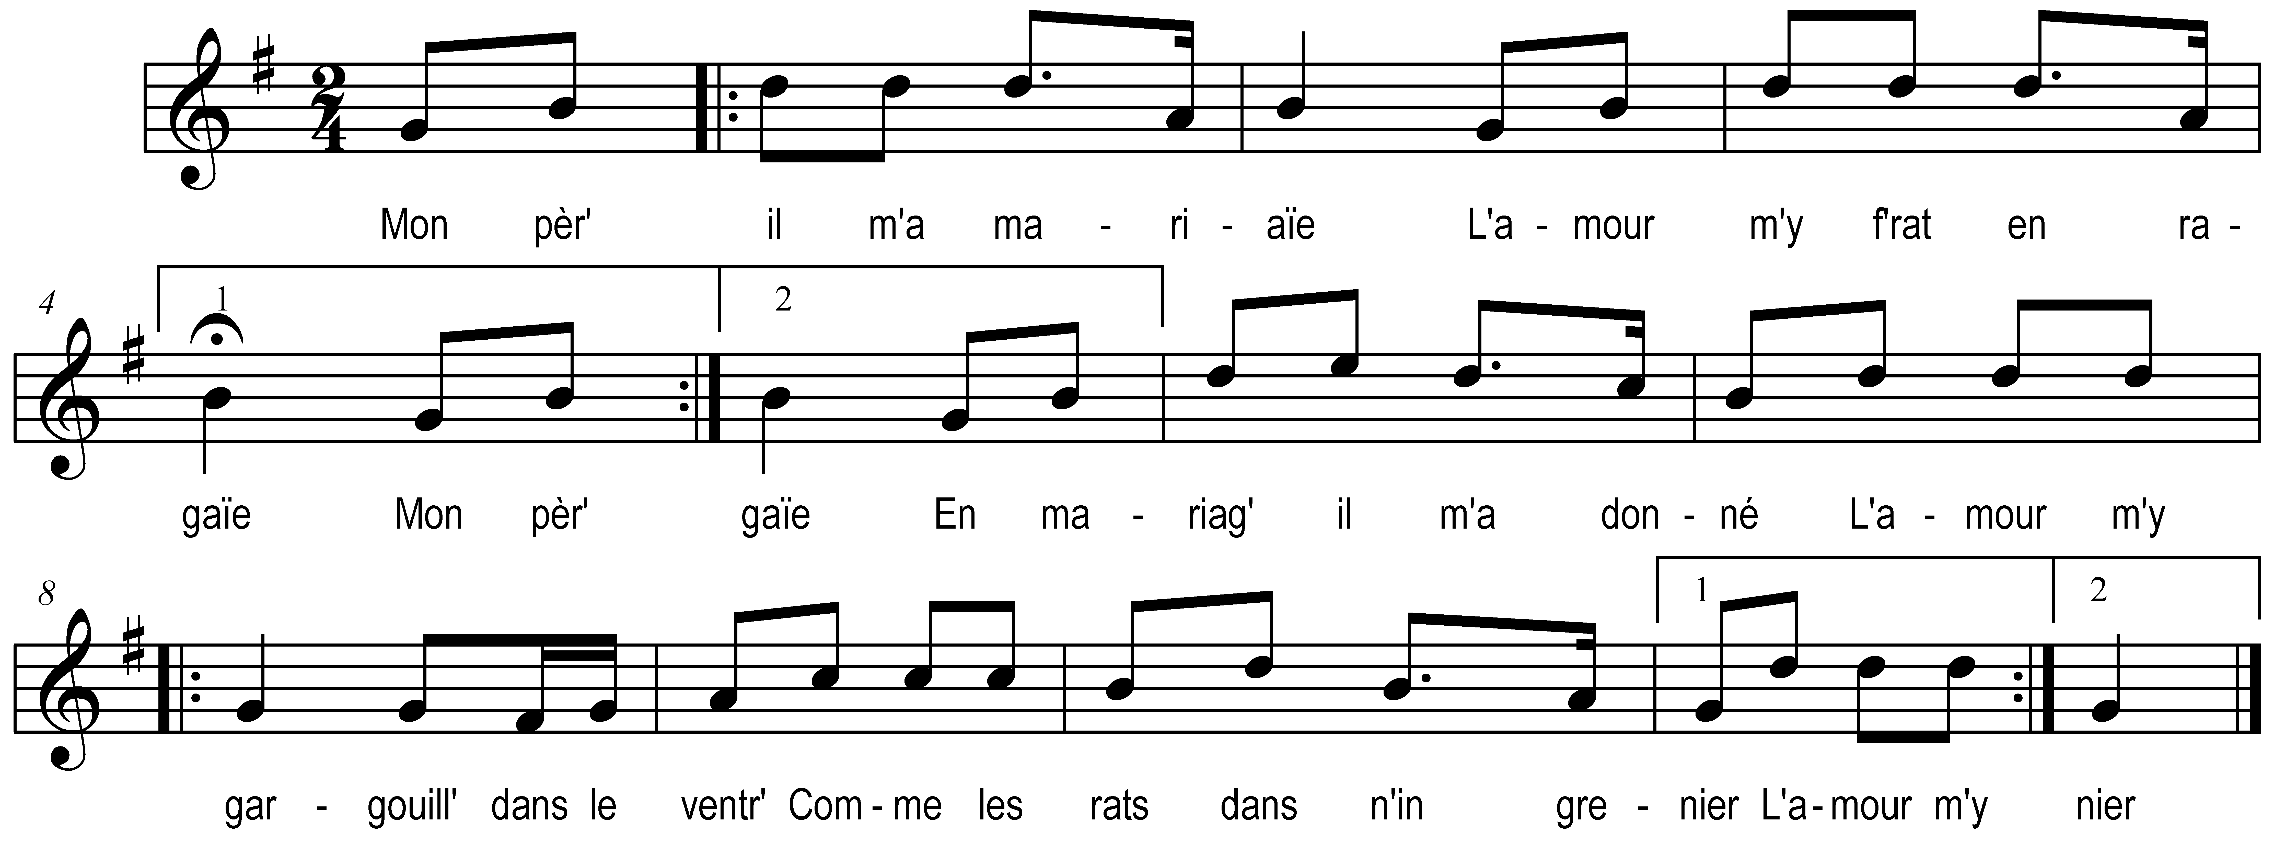

Mon père il m’a mariaïe )
L’amour m’y f’rat enragaïe ) bis
En mariage il m’a donné

L’amour m’y gargouillé dans le ventr’
Comme les rats dans n’in grenier

En mariage il m’a donné )

L’amour m’y f’rat enrager ) bis
Un bounhomme pouë à mon gré

Refrain

M’a jamais rin apporté

Qu’un bâton de vert poumé

Pour m’y battre et m’y rouer

S’il me bat je m’en irai

Voir ces moines et ces abbés

( Bourgeois change à partir du 5ème couplet)

J’m’en irai au bois jouer
Avec les jeunes écoliers

